Ilanngussaq 2

Kalaallit Nunaata kitaani Nunami allanngutsaaliugassami sumiiffiit immikkoortui

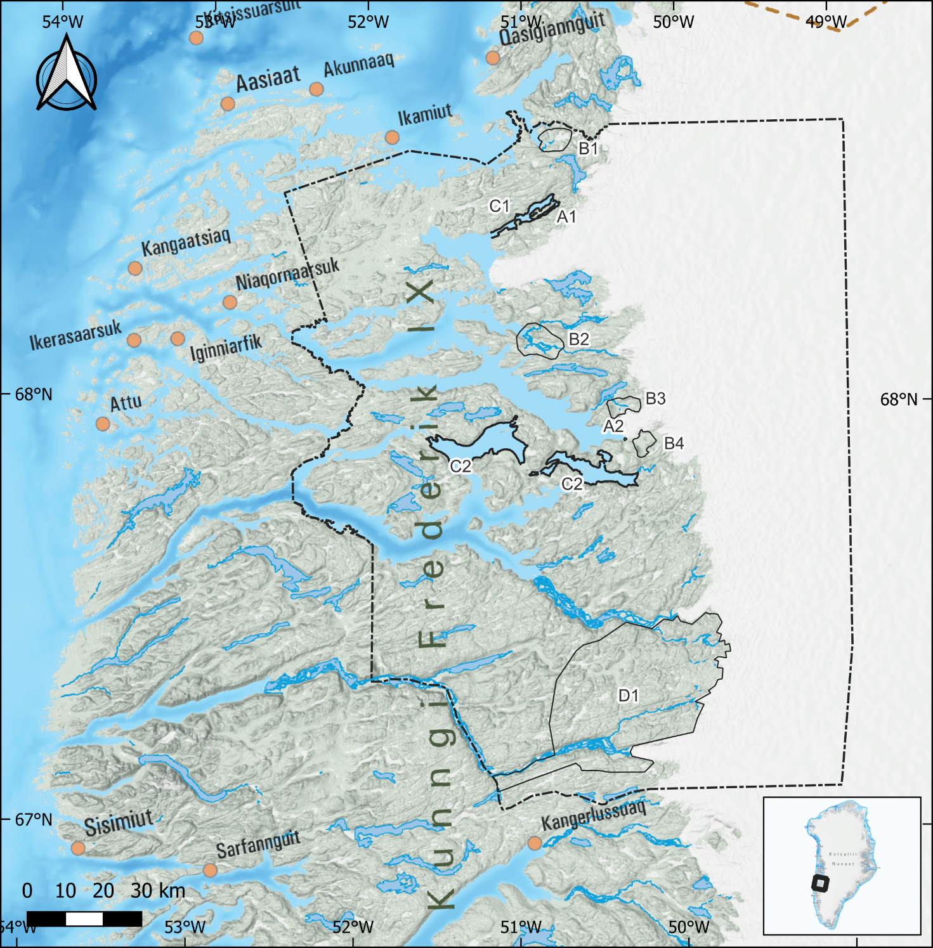

Sumiiffiit immikkoortuat A
Sumiiffiup immikkoortuini A1-imi aamma A2-mi piffissami 1. maj - 15. september qasigissat illersugaanerat eqqarsaatigalugu uninngaarnissat, angalaarnissat sammisaqarnissallu akuerisaanngillat.

Sumiiffiit immikkoortuat A1:
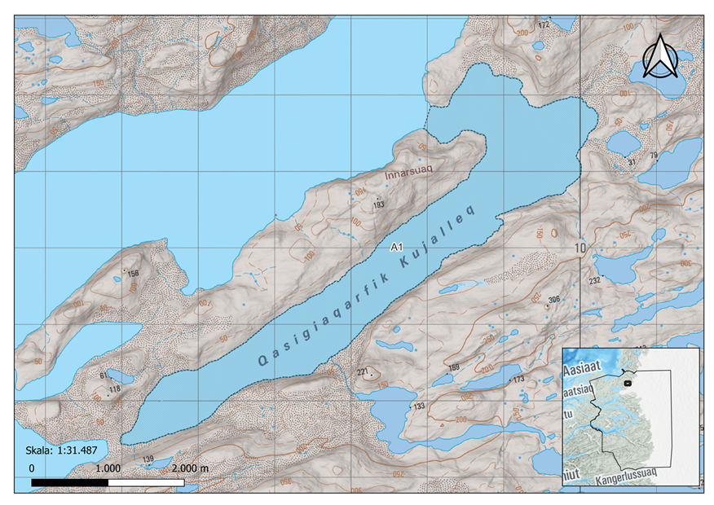

Sumiiffiit immikkoortuat A2:
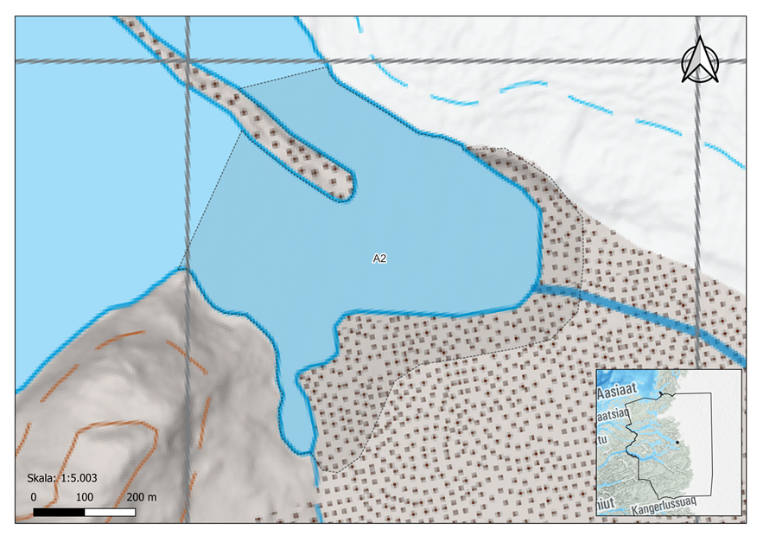

Sumiiffiit immikkoortuat B
Piffissami 20. apriili - 20. maaji nerlerit qasuersertut eqqarsaatigalugit motoorillit atorlugit nunami angalaarneq, immap qulaani imaluunniit nunap qulaani 500 meterinit pukkinnerusumi timmisartornissaq kiisalu immap qulaani imaluunniit nunap qulaani 100 meterinik appasinnerusumik dronenik timmisitsineq sumiiffinni qorsummik nalunaaqutsigaasuni (Sumiiffiit immikkoortuini B1-B4-mi) akuerisaanngilaq. Qalipaammi sungaartumi Ramsar-eqarfik, assigiimmik piffissami sivissumi aalajangersagaqartoq takutinneqarpoq, tamatumani aamma nerlerit piaqqisut isasullu najugarimmassuk.
Sumiiffiit immikkoortui B1:
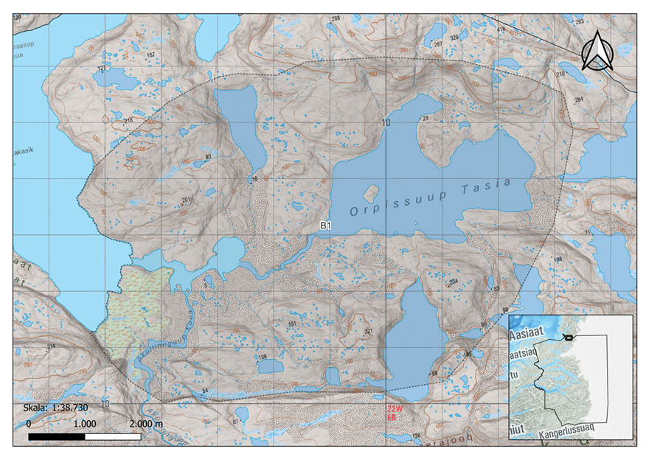

Sumiiffiit immikkoortui B2:
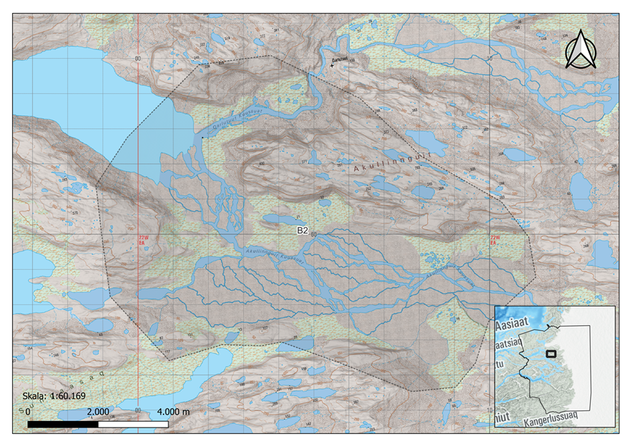

Sumiiffiit immikkoortui B3:
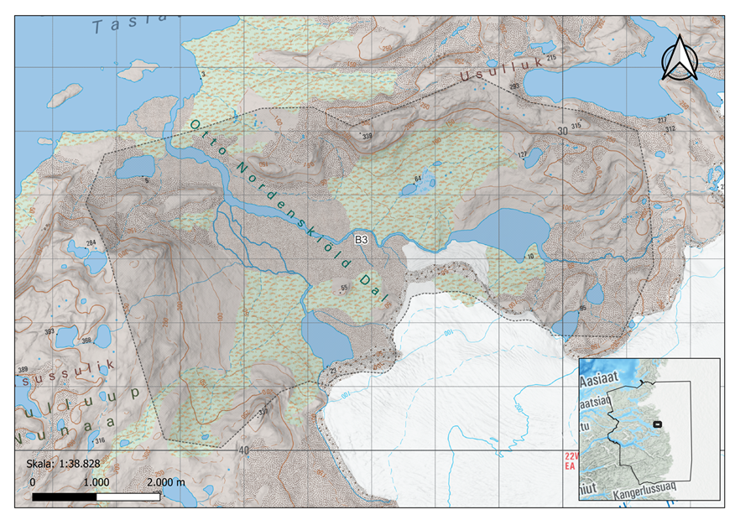

Sumiiffiit immikkoortui B4:
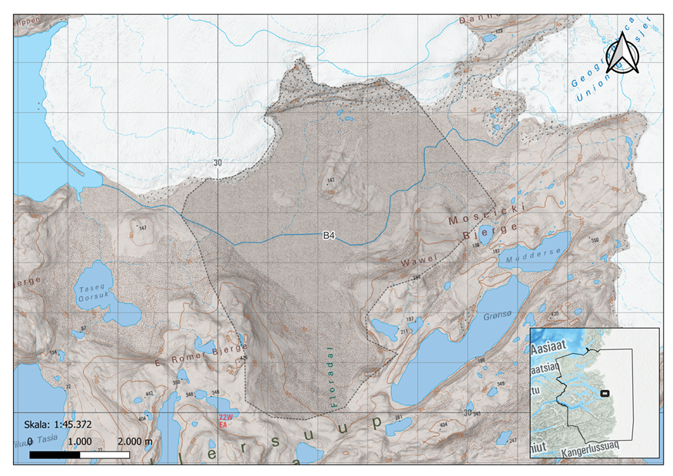

4
Sumiiffiit immikkoortuat C
Piffissami 15. juli - 30. september immap qeerlutuuisa isasut illersorneqarnissaat eqqarsaatigalugu sumiiffiit immikkoortuini C1-imi aamma C2-mi imaatigut ingerlaarnermi sinerissamiit 200 meter iluani, sarfaqarfiit matuma kinguliani nunap assingani nalunaarsorneqartut, ilanngunnagit, qarsuusamik tikkuarnikoq minillugu, sukkanerpaamik 10 knob-imik sukkassuseqarluni ingerlasoqaqqusaavoq. Piffissami 15. juli-30. september sumiiffiit immikkoortuini C1-imi aamma C2-mi immap qeerlutuuisa isasut illersorneqarnissaat eqqarsaatigalugu immap imaluunniit nunap qaavaniit 100 meterinit appasinnerusumi droninik timmisitsinissaq inerteqqutaavoq.
Sumiiffiit immikkoortuat C1:
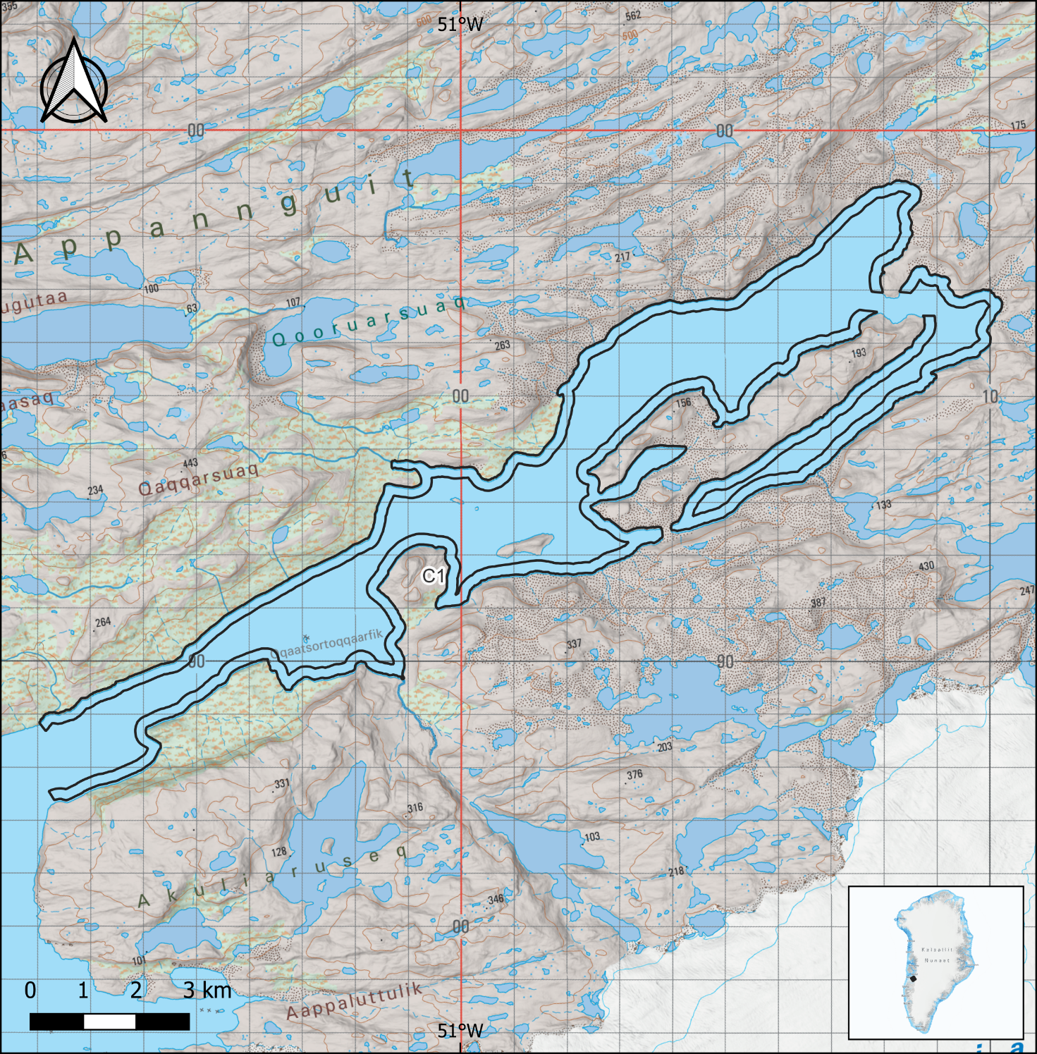

Sumiiffiit immikkoortui C2:
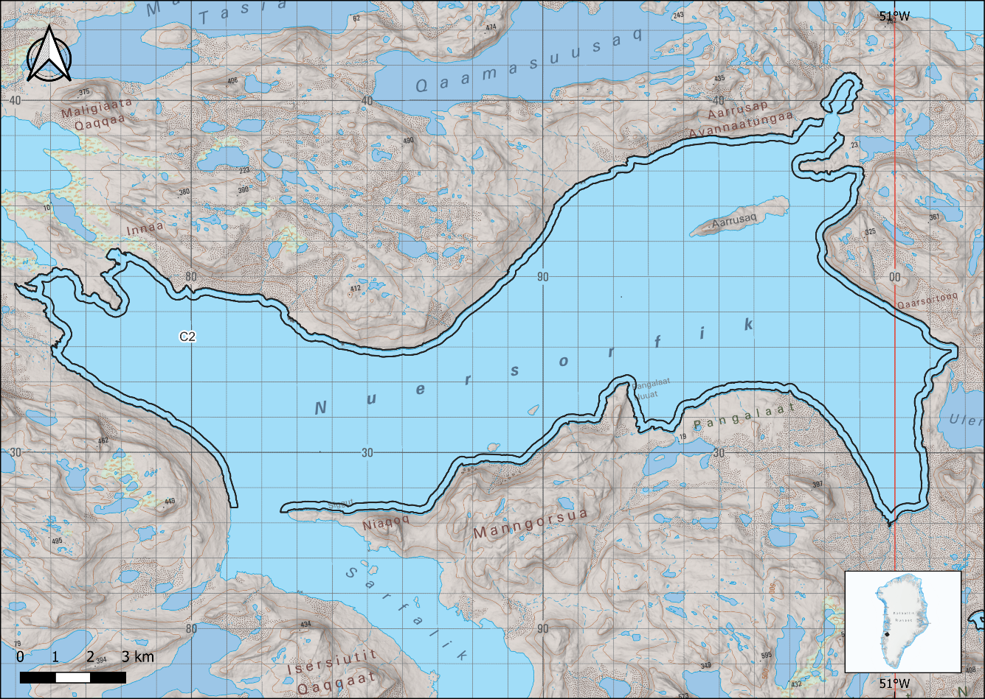
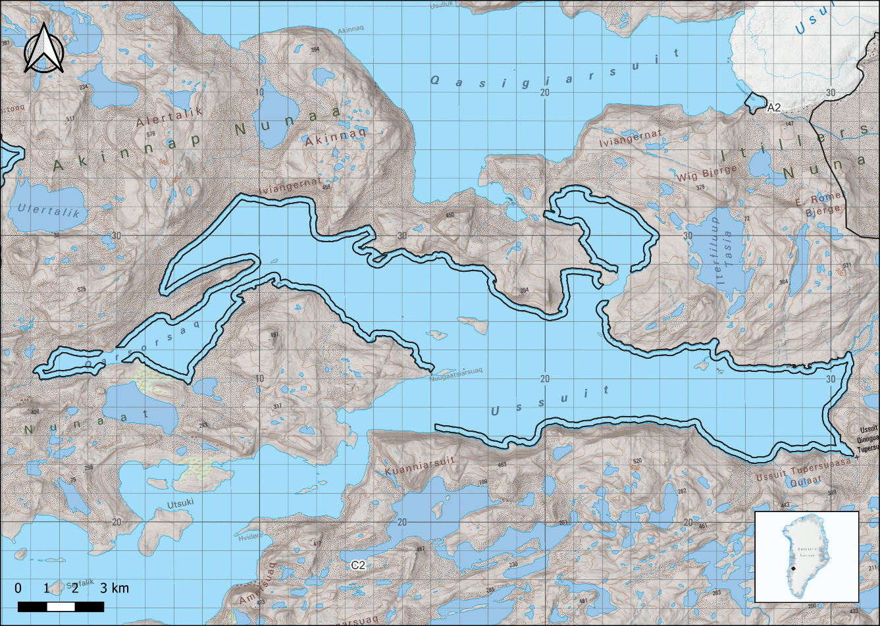
Sumiiffiit immikkoortuat D
Tuttut piaqqisut eqqarsaatigalugit sumiiffiit immikkoortuanni D-imi aqqutissat kommunalbestyrelsimit atugassiissutigineqartut nalunaaqutsersorneqartut avataanni piffissami 20. maj - 20. juni uninnganissat, angalaarnissat sammisaqarnissallu akuerisaanngillat.
Sumiiffiit immikkoortuat D1:
